2020年高考物理100考点最新模拟题千题精练
第二部分 相互作用
七．叠加体平衡问题（能力篇）
一．选择题
1． (2019江苏常州期末) “叠罗汉”是一种高难度的杂技。由六人叠成的三层对称静态造型如图所示，假设每个人的质量均为m，下面五人弯腰后背部呈水平状态，则底层中A、B两人的右脚对水平地面压力之比约为（ ）
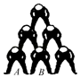
A．1 B． C． D．
2．（2019安徽合肥二模）如图所示，置于水平地面上的A、B两物块，在水平恒力F的作用下，以共同速度向右做匀速直线运动。下列说法正确的是（ ）
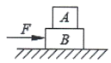
A．A与B间的动摩擦因数可能为0 B．B与地面间的动摩擦因数可能为0
C．若撤去F，A与B一定会相对滑动 D．若撤去F，A与B间摩擦力逐渐减小
3. (2019洛阳六校联考)如图所示，水平桌面上有三个相同的物体a、b、c叠放在一起， a的左端通过一根轻绳与质量为m ＝ 3kg的小球相连，绳与水平方向的夹角为60°，小球静止在光滑的半圆形器皿中．水平向右的力F ＝ 40N作用在b上，三个物体保持静止状态.， g取10 m/s²，下列说法正确的是 ( )
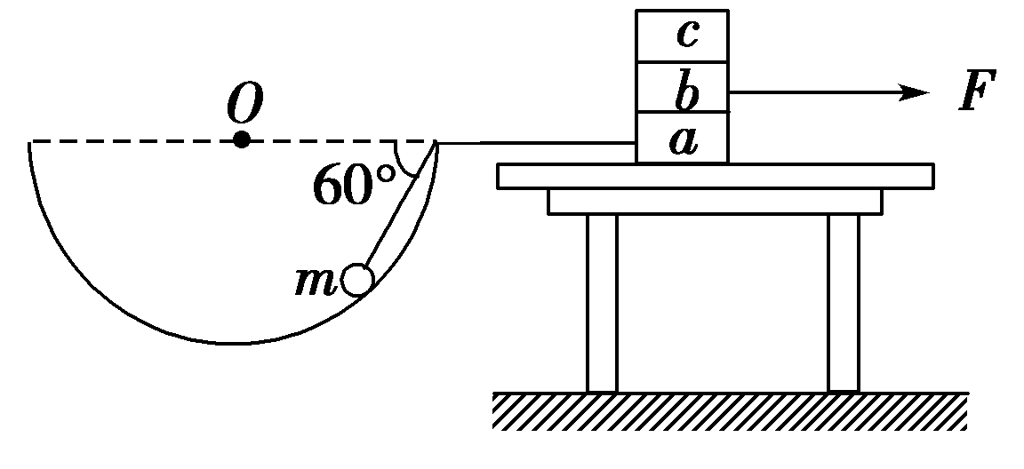
A．物体c受到向右的静摩擦力
B．物体b受到一个摩擦力，方向向左
C．桌面对物体a的静摩擦力方向水平向右
D．撤去力F的瞬间，三个物体将获得向左的加速度
4．（2018福建质检）课堂上，老师准备了“∟”型光滑木板和三个完全相同、外表面光滑的匀质圆柱形积木，要将三个积木按图示（截面图）方式堆放在木板上，则木板与水平面夹角θ的最大值为（ ）
θ
A．30° B．45°
C．60° D．90°
5．（2018全国联考）如图所示，水平地面粗糙，竖直墙面光滑，A是一个光滑圆球，B是与A半径相等的半圆球，A、B均保持静止。将B向左移动稍许，A、B仍处于静止状态。下列说法正确的是（ ）
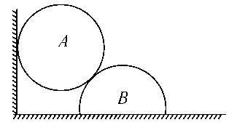
A．墙壁对A的弹力变大 B．B对地面的压力变小
C．A对B的压力变大 D．B受到地面的摩擦力变小
6．（多选）如图所示，质量为m的木块在质量为M的长木板上，受到向右的拉力F的作用而向右滑行，长木板处于静止状态，已知木块与木板间的动摩擦因数为，木板与地面间的动摩擦因数为。下列说法正确的是（ ）
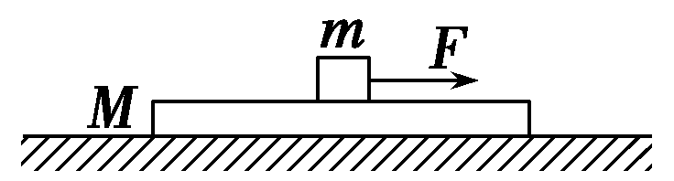
A．木板受到地面的摩擦力的大小一定是
B．木板受到地面的摩擦力的大小一定是
C．当时，木板便会开始运动
D．无论怎样改变F的大小，木板都不可能运动
7. 如图所示，叠放在一起的A、B两物体放置在光滑水平地面上，A、B之间的水平接触面是粗糙的，细线一端固定在A物体上，另一端固定于N点，水平恒力F始终不变，A、B两物体均处于静止状态，若将细线的固定点由N点缓慢下移至M点(线长可变)，A、B两物体仍处于静止状态，则( )
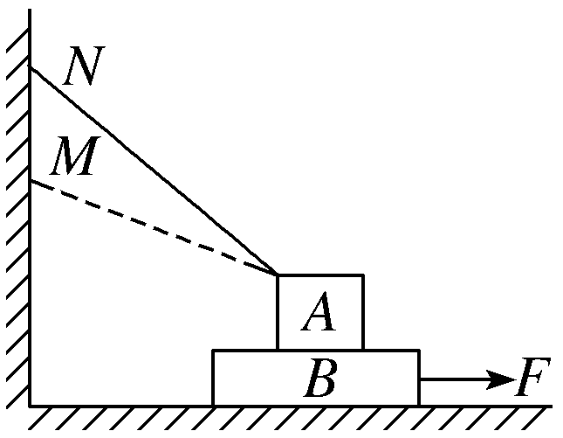
A．细线的拉力将减小
B．A物体所受的支持力将增大
C．A物体所受摩擦力将增大
D．水平地面所受压力将减小
8.（2018全国联考）如图所示，质量为m的木板B放在水平地面上，质量也为m的木箱A放在木板B上．一根轻绳一端拴在木箱上，另一端拴在地面的木桩上，绳绷紧时与水平面的夹角为θ。已知木箱A与木板B之间的动摩擦因数、木板B与地面之间的动摩擦因数均为μ。现用水平力F将木板B从木箱A下面匀速抽出。则下列说法确的是（ ）
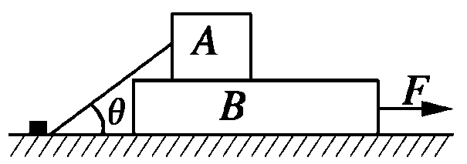
A.细绳的张力大小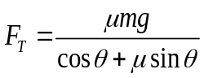
B.细绳的张力大小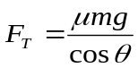
C.水平拉力 D. 水平拉力
D. 水平拉力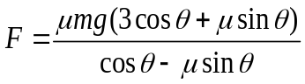
9.(2016·广东茂名一模)如图所示，在粗糙水平地面上放着一个截面为半圆的柱状物体A，A与竖直墙之间放一光滑半圆球B，整个装置处于静止状态。已知A、B两物体的质量分别为m_{A}和m_{B}，则下列说法正确的是( )
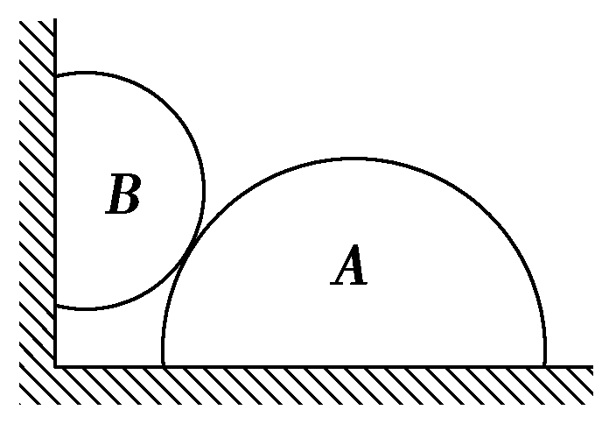
A.A物体对地面的压力大小为m_{A}g B.A物体对地面的压力大小为(m_{A}＋m_{B})g
C.B物体对A物体的压力大于m_{B}g D.地面对A物体没有摩擦力
10.在竖直墙壁间有质量分别是m和2m的半圆球A和圆球B，其中B的球面光滑，半球A与左侧墙壁之间存在摩擦。两球心之间连线与水平方向成30°的夹角，两球恰好不下滑，设最大静摩擦力等于滑动摩擦力(g为重力加速度)，则半球A与左侧墙壁之间的动摩擦因数为( )
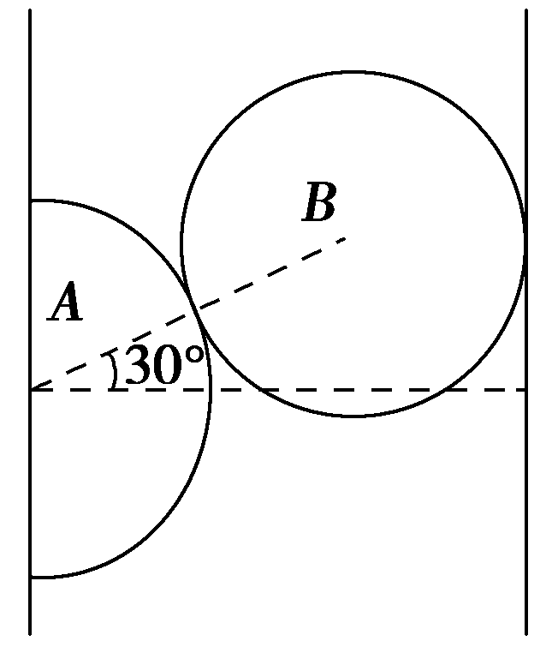
A. B. C. D.

二．计算题
1.（2018山东临沂期末）如图所示，两个半圆柱A、B和一个光滑圆柱C紧靠着静置于水平地面上，C刚好与地面接触，三者半径均为R。.C的质量为m，A、B的质量都为m/2，A、B与地面的动摩擦因数相同。.现用水平向左的力推A，使A缓慢移动而抬高C，直至A的左边缘和B的右边缘刚好接触，整个过程中B始终静止不动，且B所受摩擦力的最大值恰好等于B与地面间的最大静摩擦力，重力加速度为g.。求：均为μ
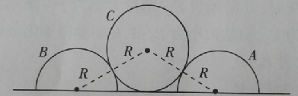
（1）C被抬高的过程中，A给C的弹力的最小值；
（2）A、B与地面间的动摩擦因数；
（3）A移动的整个过程中，推力做的功。
2.如图所示，两个相同的正三棱柱A、B紧靠着静止于水平地面上，三棱柱的中间有一个半径为R的光滑圆柱C，A、B的质量均为m，A、B与地面间的动摩擦因数为μ，C的质量为2m。设最大静摩擦力等于滑动摩擦力，重力加速度为g。
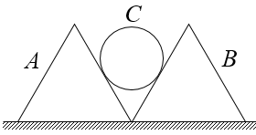
(1)三者均静止时A对C的支持力为多大？
(2)若A、B能保持不动，μ应该满足什么条件？
(3)若C受到经过其轴线竖直向下的外力而能够缓慢下降到地面，求该过程中A受到的摩擦力大小。

